Kisba 3: Nisma’ test/i għall-fehim fuq suġġetti, f’kuntesti jew sitwazzjonijiet differenti.

Qatt Aktar

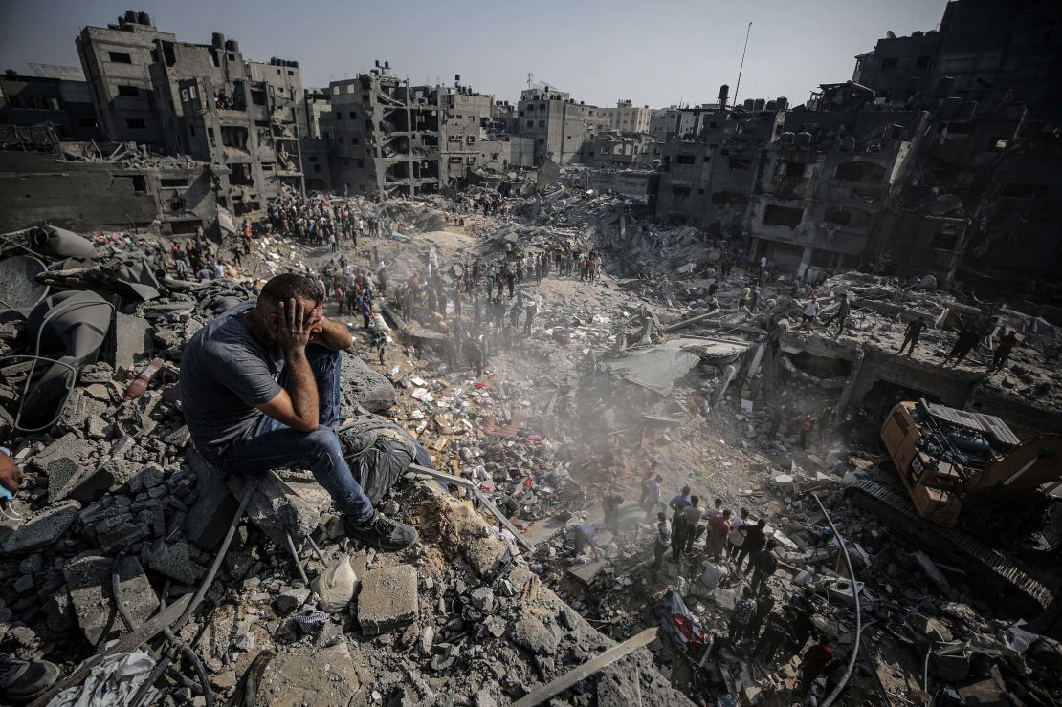

Is-Smigħ (Total: | 20 marka)
1. Qabbel il-kolonni skont dak li smajt fis-silta.
a. Qatt aktar |  | Il-post fejn kienu jinżammu u jinqatlu l-priġunieri Lhud min-Nażisti.
b. Kampijiet tal-konċentrament |  | Żewġ qawwiet militari jew aktar jiġġieldu kontra xulxin.
ċ. Gwerra |  | Ħidma minn diversi pajjiżi biex tieqaf il-gwerra.
d. Pressjoni internazzjonali |  | L-għajta ta’ dawk li qed jipprotestaw kontra l-attakki Iżraeljani fuq Gaża u l-effetti tagħhom fuq il-popolazzjoni Palestinjana.
(4)
2. Xi tfisser il-kelma ġenoċidju?
___________________________________________________________________ (1)
3. Agħti l-kelma l-oħra użata fis-silta li tfisser l-istess bħal armata:
__________________ (1)
4. Kif inbidel l-użu tat-titlu Qatt Aktar mal-medda tas-snin?
_________________________________________________________________________________
______________________________________________________________________________ (2)
5. B’liema mod l-azzjonijiet militari Iżraeljani qed jippruvaw iwaqqfu li d-dinja tkun taf x’qed jiġri ġewwa Gaża?
______________________________________________________________________
___________________________________________________________________ (2)

6. X’differenza jara l-awtur bejn din il-gwerra u gwerer oħra?
______________________________________________________________________
___________________________________________________________________ (2)
7a. Skont l-esperti militari, kif setgħet kienet evitata din il-gwerra?
______________________________________________________________________
___________________________________________________________________ (1)
b. Taqbel ma’ din il-fehma tal-esperti? Agħti raġuni għar-risposta tiegħek.
______________________________________________________________________
___________________________________________________________________ (1)
8. X’inhi l-opinjoni tal-awtur dwar l-azzjonijiet militari Iżraeljani f’Gaża?
______________________________________________________________________
___________________________________________________________________ (2)
9a. It-ton użat mill-awtur fil-konfront tal-militar Iżraeljan? |  | (1)
(1)
b. It-ton użat mill-awtur meta jitkellem fuq dak li għaddej minnu l-poplu ta’ Gaża?
(1)
ċ. X’inhi r-raġuni għal din id-differenza fit-ton?
______________________________________________________________________
___________________________________________________________________ (1)
10. Semmi żewġ vantaġġi tar-rikonoxximent tal-Istat Palestinjan mill-pajjiżi l-oħra li jissemmew fis-silta.
i. ____________________________________________________________________
ii _________________________________________________________________ (2)

